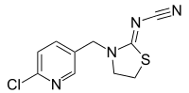Thiacloprid
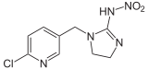Imidacloprid

